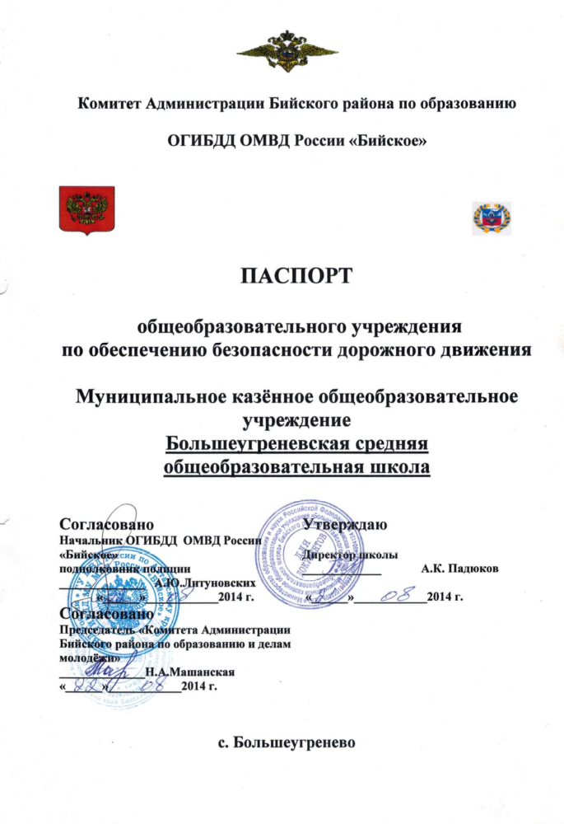

Содержание:
- Справочные данные.

 | Телефоны:
МКУ «Комитет Администрации Бийского  района по образованию и делам молодёжи»  Машанская Н.А. | 8 (3854)33-70-50
УГИБДД ГУ МВД России по АК  Начальник УГИБДД П.В.Богомолов | 8(3852)39-35-15
УГИБДД ГУ МВД России по АК  Отдел пропаганды Е.В.Петрова | 8 (3852)39-35-63
ОГИБДД МУ МВД России «Бийское»  подполковник полиции А.Ю.Литуновских | 8(3854) 47-66-00
ОГИБДД МУ МВД России «Бийское»  Инспектор по пропаганде Л.С.Чупрыно | 8(3854) 47-63-82  8 (3854)47-63-77
Председатель районной комиссии по безопасности дорожного  движения района Ю.А. Онищенко | 8 (3854)33-64-88
Управление ГО и ЧС по Бийскому району  С.А.Борисов | 8(3854)33-65-16  8(3854)33-68-08
Медицина, скорая помощь с.Большеугренево | 8(3854)38-36-94
ОП по Бийскому району МУ МВД России «Бийское» | 8(3854)32-85-43
Директор МКОУ «Большеугреневская СОШ» Падюков Андрей Константинович | 8(3854)38-36-39  89627960727
Ответственный за организацию профилактики ДДТТ МКОУ «Большеугреневская СОШ» Фоминский Вячеслав Викторович | 8(3854)38-36-39  89293787072
Преподаватель ОБЖ МКОУ «Большеугреневская СОШ» Фоминский Вячеслав Викторович | 89293787072
Сотрудник ГИБДД закрепленный за МКОУ | 89039474948

Адрес: с.Большеугренево, ул. Смирновой 11, тел. 8(3854)38 36 39
Количество обучающихся детей – 114, из них в начальных классах - 45

Наличие уголка по БД (место расположения) Имеется 1 этаж

Наличие класса по ОБДД (место расположения, характеристики) отсутствует
Наличие транспортной площадки (автогородка) отсутствует

Наличие методической литературы и наглядных пособий (краткий перечень) плакаты по правилам дорожного движения; памятки по правилам дорожного движения.

Работа по предупреждению ДДТТ в воспитательных планах классного руководителя (количество часов) 2 часа в четверть

Наличие школьного автобуса (порядок) не имеется

В каких классах проводятся занятия по БДД 1 - 11 классы
Количество занятий по БДД в каждом классе
1 класс- 10 часов
2 класс- 10 часов
3 класс- 10 часов
4 класс- 10 часов
5 класс- 10 часов
6 класс- 10 часов
7 класс- 10 часов
8 класс- 10часов
9 класс- 10 часов
10 класс- 10 часов
11 класс- 10 часов
Как проводится обучение по БДД (уроки, классные часы, факультативы, игры, утренники) уроки ОБЖ, на предметах «Окружающий мир», ИЗО, литература, классные часы, игры, утренники

Проведение ежеднедельных пятиминуток-напоминаний по БДД проводятся в начальных классах

- Приложение к паспорту методических и нормативных документов:

1. Памятка для администрации образовательного учреждения;

2. Примерный план работы подразделения пропаганды Госавтоинспекции с общеобразовательным учреждением по профилактике детского дорожно-транспортного травматизма;

3. План проведения лекций по предупреждению детского дорожно-транспортного травматизма;

4. Выписка из Правил дорожного движения Российской Федерации;

5. Методические рекомендации по обеспечению санитарно-эпидемиологического благополучия и безопасности перевозок организованных групп детей автомобильным транспортом;

7. Инструкция педагогу, ответственному за организацию в общеобразовательном учреждении работы по профилактике детского дорожно-транспортного травматизма;

8. Технология и методика проведения «Минутки по безопасности дорожного движения»;

9. Примерное положение об отрядах юных инспекторов движения (ЮИД);

11. Основные требования к детским автогородкам.

Организация дорожного движения
(схема подъездных путей и движения пешеходов к МКОУ, расположение дорожных знаков, технических средств регулирования искусственных неровностей, пешеходных переходов)

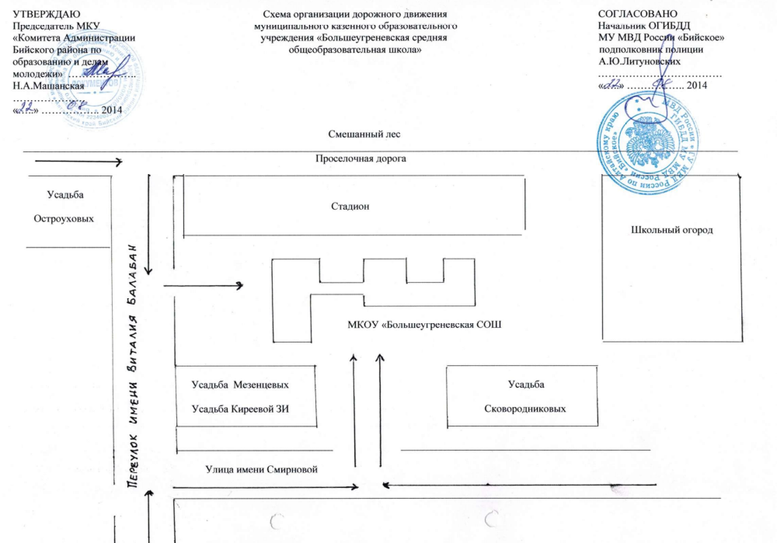

Приложение 1

памятка для администрации образовательного учреждения

При планировании мероприятий должны быть предусмотрены:

1. Работа с субъектами воспитательного процесса: преподавателями ОБЖ, классными руководителями, воспитателями ГПД, педагогами дополнительного образования, руководителями отрядов ЮИД по оказанию им методической помощи в проведении разнообразных форм проведения мероприятий по изучению Правил дорожного движения.
2. Активизация работы по предупреждению несчастных случаев с детьми на улице, организация работы отряда ЮИД по разъяснению среди школьников Правил поведения в общественных местах и предупреждению нарушений Правил дорожного движения.
3. Создание и оборудование уголков (кабинетов) по безопасности движения, изготовление стендов, макетов улиц, перекрестков, светофоров, разработка методических, дидактических материалов и пособий для занятий со школьниками.
4. Создание специальных площадок (атрибутов для занятий в помещении) для практических занятий по Правилам дорожного движения.
5. Включение в программу по дополнительному образованию работы творческого объединения учащихся по изучению ПДД.
6. Работа с родителями по разъяснению Правил дорожного движения, проведение разных форм: собрания, конференции, совместные игровые программы, выставки-конкурсы творческих работ (рисунки, поделки).
7. Пропаганда Правил дорожного движения через районную печать, школьную стенную печать, видеофильмы, участие в районных и краевых творческих конкурсах (рисунки, плакаты, сочинения, совместные работы детей и родителей, конспекты тематических уроков и занятий; методических разработок по проведению игровых программ, викторин, игр и др.). Оформление методической копилки по организации и проведению месячника «Внимание, дети!». Постоянный контакт администрации образовательного учреждения с инспектором ОГИБДД – необходимое условие плодотворной работы по изучению Правил дорожного движения и профилактики детского дорожно-транспортного травматизма.

Приложение 2

Примерный план работы подразделения пропаганды
Госавтоинспекции с общеобразовательным учреждением по профилактике детского дорожно-транспортного
травматизма на 2014-2015 учебный год
№  п/п | Мероприятие | Срок | Исполнители | Участники
По реализации функции анализа
 | Проведение анализа статистики по ДТП с участием детей, причин и условий, способствующих возникновению ДТП; анализа результатов проводимых мероприятий по профилактике ДДТТ; подготовка аналитических справок в различные инстанции, администрацию района, комитет по образованию, образовательное учреждение | По фактам ДТП | ГИБДД
По реализации функции контроля за обучением детей в образовательном процессе
 | Проведение инспектирования общеобразовательных учреждений, совместные проверки наличия тематических планов, программ и образовательного процесса по обучению детей навыкам безопасного поведения на улицах и дорогах в рамках предметов «Окружающий мир», «ОБЖ», «Технология» или по региональному компоненту; наличия «уголка безопасности»; совместное ведение наблюдательного дела, обследование территории, прилегающей к общеобразовательным учреждениям и др. | В течение  года | ГИБДД и комитет по образованию и делам молодёжи, общеобразовательные учреждения
Реализация организационных функций по профилактике ДДТТ
 | Проведение бесед – «пятиминуток» по вопросам безопасности дорожного движения | Еженедельно на последнем уроке, а также до и после каникул | Классные руководители, инспекторы ГИБДД | Учащиеся 1-4 классов
 | Создание отряда ЮИД и организация его работы | В течение учебного года | Инспекторы ГИБДД, инструктор по безопасности дорожного движения общеобразовательного учреждения | Учащиеся 5-7 классов
 | Проведение различных профилактических мероприятий во внеурочное время: конкурсов, викторин, КВН, тематических утренников, соревнований «Безопасное колесо» и др. | В течение  года | Инспекторы ГИБДД, инструктор общеобразовательного учреждения по безопасности движения, педагоги, штаб отряда ЮИД, члены отряда ЮИД | Учащиеся общеобразовательного учреждения с приглашением учащихся других общеобразовательных учреждений
 | Проведение в сопровождении взрослых патрулирований и рейдов членами отрядов ЮИД на прилегающей к общеобразовательному учреждению территории в целях предотвращения нарушений ПДД со стороны детей и подростков | 1 раз в полугодие или чаще на усмотрение администрации общеобразовательного учреждения | Инструктор общеобразовательного учреждения по безопасности дорожного движения, педагоги, штаб отряда ЮИД, члены отряда ЮИД | Учащиеся общеобразовательного учреждения с приглашением учащихся других общеобразовательных учреждений
 | Выявление учащихся-нарушителей ПДД и проведение с ними профилактических бесед | В течение  года | Инспекторы ГИБДД, инструктор общеобразовательного учреждения по безопасности движения, педагоги | Учащиеся 1-11 классов
 | Организация и проведение профилактики ДДТТ в детском пришкольном оздоровительном лагере на базе общеобразовательного учреждения (при его наличии) | июнь | Инспекторы ГИБДД, педагоги общеобразовательного учреждения, воспитатели детских оздоровительных лагерей, члены отрядов ЮИД | 1-6 класс
 | Организация и участие в проведении операций: «Внимание – дети!», «Скоро в школу!», «Осенние каникулы», «Зимние каникулы», «Весенние каникулы», «Здравствуй, лето!» (по специально разработанным планам) | сентябрь-июнь | Инспекторы ГИБДД, инструктор общеобразовательного учреждения по безопасности движения, классные руководители | 1–11 класс
 | Проведение профилактических бесед на родительских собраниях о причинах возникновения ДТП с участием детей, об ответственности родителей за нарушения, совершаемые детьми в области дорожного движения, и на другие темы | 1 раз в четверть | Инспекторы ГИБДД, инструктор общеобразовательного учреждения по безопасности дорожного движения | Родители учащихся, педагоги
 | Организация профилактики ДДТТ в учреждениях дополнительного образования: домах, центрах детского творчества и т.д. | В течение учебного года | Инспекторы ГИБДД, воспитатели, педагоги учреждений дополнительного образования | Воспитатели, педагоги учреждений дополнительного образования, дети и подростки
Оказание подразделением ГИБДД методической помощи образовательному учреждению
 | Оказание методической помощи в оформлении «уголков безопасности» | В течение учебного года | Инспекторы ГИБДД, инструктор общеобразовательного учреждения по БДД
 | Разработка схемы маршрута безопасного движения учащихся в микрорайоне общеобразовательного учреждения | Перед началом учебного года, с внесением необходимых изменений в течение года | Инспекторы ГИБДД, инструктор общеобразовательного учреждения по БДД

документация
для работы образовательных учреждений по
изучению правил дорожного движения и предупреждению дорожно-транспортного травматизма

1. Совместный план работы образовательного учреждения и ГИБДД
2. Календарно-тематическое планирование по предметам с использованием материалов «Программы по профилактике детского дорожно-транспортного травматизма и изучению Правил дорожного - движения».
3. План-график проведения бесед, инструктажей с учащимися.
4. Комплексное планирование месячника «Внимание – дети!».
5. Информационный материал о формах работы с учащимися:
- классных руководителей по изучению ПДД;
- преподавателей ОБЖ;
6. Внеклассная деятельность по данной проблеме:
- творческие конкурсы учащихся по литературе, изобразительной деятельности, технологии;
- прикладному творчеству;
- совместные творческие работы учащихся и педагогов, учащихся и родителей;
- выставки-конкурсы дидактических материалов учителей-предметников, педагогов ОБЖ, классных руководителей, воспитателей ГПД;
- конкурсы творческих методических материалов педагогов: конспектов уроков, сценариев мероприятий;
- дни открытых мероприятий внутри школы.
7. Методическая копилка:
- разработки методических мероприятий для классных руководителей;
- материалы для проведения «Дня профилактики»;
- информационный материал «Работа с родителями»;
- программа работы творческого объединения учащихся «Юный инспектор».

Памятка для классного руководителя
необходимо учить!
- Жди, пока автобус или другое транспортное средство отъедет на безопасное расстояние, или переходи в другом месте, где дорога хорошо просматривается в обе стороны.
- Прежде чем перейти дорогу, остановись, посмотри налево и на право, потом еще раз налево, и, убедившись в безопасности, переходи дорогу, постоянно контролируя ситуацию.
- Красный сигнал светофора – запрещающий, так как с другой стороны горит зеленый для машин. Желтый – знак внимания, предупреждающий о смене сигналов светофора. Для пешехода желтый сигнал также является запрещающим, так как на желтый сигнал машинам разрешено закончить проезд перекрестка. Зеленый разрешает движение, но, прежде чем выйти на проезжую часть дороги, необходимо убедиться в том, что все машины остановились. Желтый мигающий сигнал светофора информирует о том, что перекресток нерегулируемый. Поэтому, прежде чем перейти дорогу, убедитесь в собственной безопасности.
- Необходимо рассчитать переход так, чтобы не останавливаться на середине дороги. Но если уже попал в такую ситуацию, то стой на середине дороги, на осевой линии, разделяющей транспортные потоки противоположных направлений, или на «направляющем островке», и не делай шаги ни вперед, ни назад, не оценив ситуацию, чтобы водитель успел принять решение, как лучше тебя объехать.
- Выходя из подъезда, уже будь внимателен и осторожен. Играй подальше от дороги, там, где нет машин.
- Не используйте для показа старые знаки на желтом фоне.
- Не путайте группы знаков, правильно называйте дорожные знаки и информацию, которую несет в себе тот или иной дорожный знак. Например, часто путают значение знаков 1.20 и 5.16.1. Они оба имеют одинаковое название «Пешеходный переход», но знак 1.20 (треугольный с красной каймой) относится к группе предупреждающих знаков и предупреждает водителя, что впереди – знак 5.16.1 и пешеходный переход. А знак 5.16.1 (квадратный синий), имеющий то же название, относится к группе информационно-указательных и указывает пешеходам, что через дорогу надо переходить именно здесь.
- Необходимо начинать обучение детей со знаков, актуальных для юных участников дорожного движения. В первую очередь, дети должны знать значение знаков: «Пешеходный переход» (подземный и надземный), «Движение пешеходов запрещено», «Дети», «Движение на велосипедах запрещено».
- Дорожный знак «ДЕТИ» вовсе не предусматривает переход через дорогу именно в месте его установки, а лишь информирует водителя о том, что на дороге могут неожиданно появиться дети, так как рядом школа.

Приложение 3
План
проведения лекции по предупреждению детского дорожно-транспортного травматизма

1. Вступительная часть. О необходимости и важности выполнения
правил дорожной безопасности, историческая справка - 5 мин.
2. Просмотр к/ф для различных возрастных групп учащихся по предупреждению ДДТТ «Письмо деду морозу», «Безопасные дороги детства», «Смешарики», просмотр роликов по БДД
3. Статистика и анализ ДТП и детского дорожно-транспортного
травматизма в крае районе -
слайдофильм и фото ДТП - 15 мин.
4. Программные требования по обучению школьников БДД
в рамках программы ОБЖ (Элементы дороги в городе, сельской
местности; участники движения; виды пешеходных переходов;
дорожные знаки; светофорное регулирование) - 20 мин.
5. Типичные ошибки при обучении школьников БДД - 20 мин.
(знаки «пешеходный переход»; разметка; обозначение остановки
автобуса и его обход). - 20 мин.
6. ЮИДовское движение - 10 мин.
фото - плакатов

Приложение 4
Выписки из Правил дорожного движения
Российской Федерации

4. Обязанности пешеходов
4.1. Пешеходы должны двигаться по тротуарам или пешеходным дорожкам, а при их отсутствии - по обочинам. Пешеходы, перевозящие или переносящие громоздкие предметы, а также лица, передвигающиеся в инвалидных колясках без двигателя, могут двигаться по краю проезжей части, если их движение по тротуарам или обочинам создает помехи для других пешеходов.
При отсутствии тротуаров, пешеходных дорожек или обочин, а также в случае невозможности двигаться по ним пешеходы могут двигаться по велосипедной дорожке или идти в один ряд по краю проезжей части (на дорогах с разделительной полосой - по внешнему краю проезжей части).
При движении по краю проезжей части пешеходы должны идти навстречу движению транспортных средств. Лица, передвигающиеся в инвалидных колясках без двигателя, ведущие мотоцикл, мопед, велосипед, в этих случаях должны следовать по ходу движения транспортных средств.
(в ред. Постановления Правительства РФ от 14.12.2005 N 767)
При движении по обочинам или краю проезжей части в темное время суток или в условиях недостаточной видимости пешеходам рекомендуется иметь при себе предметы со световозвращающими элементами и обеспечивать видимость этих предметов водителями транспортных средств.
(абзац введен Постановлением Правительства РФ от 14.12.2005 N 767)
4.2. Движение организованных пеших колонн по проезжей части разрешается только по направлению движения транспортных средств по правой стороне не более чем по четыре человека в ряд. Спереди и сзади колонны с левой стороны должны находиться сопровождающие с красными флажками, а в темное время суток и в условиях недостаточной видимости - с включенными фонарями: спереди - белого цвета, сзади - красного.
Группы детей разрешается водить только по тротуарам и пешеходным дорожкам, а при их отсутствии - и по обочинам, но лишь в светлое время суток и только в сопровождении взрослых.

5. Обязанности пассажиров
5.1. Пассажиры обязаны:
- при поездке на транспортном средстве, оборудованном ремнями безопасности, быть пристегнутым ими, а при поездке на мотоцикле – быть в застегнутом мотошлеме;
- посадку и высадку производить со стороны тротуара или обочины и только после полной остановки транспортного средства.
Если посадка и высадка невозможна со стороны тротуара или обочины, она может осуществляться со стороны проезжей части при условии, что это будет безопасно и не создаст помех другим участникам движения.
2. Общие обязанности водителей
2.1.2. При движении на транспортном средстве, оборудованном ремнями безопасности, быть пристегнутым и не перевозить пассажиров, не пристегнутых ремнями (допускается не пристегиваться ремнями обучающему вождению, когда транспортным средством управляет обучаемый, а в населенных пунктах, кроме того, водителям и пассажирам автомобилей оперативных служб, имеющих специальные цветографические схемы, нанесенные на наружные поверхности). При управлении мотоциклом быть в застегнутом мотошлеме и не перевозить пассажиров без застегнутого мотошлема.
21. Учебная езда
21.4. Обучаемому езде на автомобиле должно быть не менее 16 лет, а на мотоцикле – не менее 14 лет.
22. Перевозка людей
22.2. Перевозка людей в кузове грузового автомобиля с бортовой платформой разрешается, если он оборудован в соответствии с Основными положениями, при этом перевозка детей допускается только в исключительных случаях.
22.6. Организованная перевозка группы детей должна осуществляться в соответствии со специальными правилами в автобусе или грузовом автомобиле с кузовом-фургоном, имеющих опознавательные знаки «Перевозка детей». При этом с детьми должен находиться взрослый сопровождающий.
22.9. Перевозка детей допускается при условии обеспечения их безопасности с учетом особенностей конструкции транспортного средства.
Перевозка детей до 12-летнего возраста в транспортных средствах, оборудованных ремнями безопасности, должна осуществляться с использованием специальных детских удерживающих устройств, соответствующих весу и росту ребенка, или иных средств, позволяющих пристегнуть ребенка с помощью ремней безопасности, предусмотренных конструкцией транспортного средства, а на переднем сиденье легкового автомобиля – только с использованием специальных детских удерживающих устройств.
Запрещается перевозить детей до 12-летнего возраста на заднем сиденье мотоцикла.
24. Дополнительные требования к движению велосипедов, мопедов, гужевых повозок, а также прогону животных
24.3. Водителям велосипеда и мопеда запрещается:
ездить, не держась за руль хотя бы одной рукой;
перевозить пассажиров, кроме ребенка в возрасте до 7 лет на дополнительном сиденье, оборудованном надежными подножками;
перевозить груз, который выступает более чем на 0,5 м по длине или ширине за габариты, или груз, мешающий управлению;
двигаться по дороге при наличии рядом велосипедной дорожки;
поворачивать налево или разворачиваться на дорогах с трамвайным движением и на дорогах, имеющих более одной полосы для движения в данном направлении.
Запрещается буксировка велосипедов и мопедов, а также велосипедами и мопедами, кроме буксировки прицепа, предназначенного для эксплуатации с велосипедом или мопедом.

Приложение 5

Утверждаю  Руководитель  Федеральной службы  по надзору в сфере защиты  прав потребителей  и благополучия человека,  Главный государственный  санитарный врач  Российской Федерации  Г.Г.ОНИЩЕНКО  21 сентября 2006 года | Утверждаю  Главный государственный  инспектор безопасности  дорожного движения  Российской Федерации  В.Н.КИРЬЯНОВ  21 сентября 2006 года

МЕТОДИЧЕСКИЕ РЕКОМЕНДАЦИИ ПО ОБЕСПЕЧЕНИЮ САНИТАРНО-ЭПИДЕМИОЛОГИЧЕСКОГО БЛАГОПОЛУЧИЯ И БЕЗОПАСНОСТИ ПЕРЕВОЗОК ОРГАНИЗОВАННЫХ ГРУПП ДЕТЕЙ АВТОМОБИЛЬНЫМ ТРАНСПОРТОМ
Общие положения
1. Настоящие Методические рекомендации определяют порядок организации и осуществления перевозок детей, основные обязанности и ответственность должностных лиц и водителей автобусов, осуществляющих организацию и перевозку детей к местам отдыха и обратно по разовому заказу или туристско-экскурсионному маршруту. Данные рекомендации разработаны для всех юридических и физических лиц, участвующих в перевозках организованных детских коллективов.
2. Главными задачами настоящих Методических рекомендаций являются:
- обобщение требований по обеспечению безопасности перевозки организованных групп детей в одном документе;
- предотвращение неблагоприятного воздействия на организм детей вредных факторов и условий, связанных с пребыванием в стационарных условиях зон обслуживания пассажиров и в пути следования автомобильным транспортом;
- создание документа, который используется при разработке стандартов и рабочих инструкций юридическими и физическими лицами, занимающимися организацией и осуществлением перевозок детских коллективов.
3. Настоящие Методические рекомендации применяются при осуществлении перевозок автобусами групп общей численностью восемь и более детей.
4. В настоящих Методических рекомендациях используются следующие термины и определения:
Заказчик - организация, юридическое или физическое лицо, являющееся потребителем транспортной услуги по перевозке детей;
Исполнитель - организация, юридическое или физическое лицо, выполняющее услугу по перевозке детей по заявке Заказчика.
Функции Заказчика и Исполнителя могут быть исполнены одной организацией либо юридическим лицом, которые обладают одновременно потребностью и возможностью осуществления услуги.
5. В соответствии с Законом РФ от 07.02.92 N 2300-1 "О защите прав потребителей" Заказчик транспортной услуги имеет право получить информацию от Исполнителя о качестве и полноте подготовки транспортных средств и водителей к перевозке детей.
6. Массовые перевозки детей автомобильной колонной (3 автобуса и более) осуществляются только при наличии у Заказчика уведомления ГИБДД о выделении автомобильной колонне специального автомобиля сопровождения. Уведомление ГИБДД предъявляется Заказчиком вместе с заявкой на перевозку детей автомобильной колонной Исполнителю.
7. Экскурсионные автобусные поездки детей организуются по маршрутам продолжительностью до 12 часов с одним водителем и до 16 часов - с двумя водителями.
Туристические поездки организуются с более длительной продолжительностью с обязательным использованием двух водителей, в данном случае при организации поездки предусматриваются условия для полноценного отдыха (в гостиницах, кемпингах и т.п.) водителей и пассажиров не менее 8 часов после 16 часов движения.
Перевозка детей при экскурсионных и туристических поездках осуществляется в светлое время суток. Движение автобуса в период с 23.00 до 7.00 часов не разрешается.
Туристско-экскурсионные перевозки детей дошкольного возраста не рекомендуются.
В случае, если Заказчиком выступает детское учреждение, туристско-экскурсионные и разовые перевозки детей, как правило, организуются только при наличии письменного разрешения вышестоящей организации.
Осуществлять перевозки детей автомобильным транспортом (кроме экскурсионных и туристических) при нахождении в пути не более четырех часов и в случаях, когда невозможно организовать доставку детей другим видом транспорта.
8. В случаях осуществления нерегулярной (разовой) поездки в пригородную зону или в междугородном сообщении Заказчик вправе потребовать, чтобы автобус накануне поездки был предъявлен для внеочередной проверки технического состояния в ГИБДД.
Основные требования по организации перевозок детей

1. Для организации перевозки детей Заказчик должен заключить договор с Исполнителем. При этом Исполнитель обязан иметь лицензию на данный вид деятельности и лицензионную карточку на эксплуатируемое транспортное средство, за исключением случая, если указанная деятельность осуществляется для обеспечения собственных нужд.
Передача лицензии или лицензионной карточки другому перевозчику запрещена.
2. Если хозяйствующий субъект, в том числе и детское учреждение, имеет собственный (собственные) автобус (автобусы), то на него также распространяются требования всех нормативных документов, касающиеся обеспечения безопасности перевозок. В случае отсутствия таких возможностей автобус должен базироваться и обслуживаться у Исполнителя, который имеет возможность обеспечивать выполнение всех необходимых требований по обеспечению безопасности перевозок.
3. К перевозкам групп детей допускаются водители, имеющие непрерывный трехлетний и более стаж работы на автомобильных транспортных средствах категории "Д" и не имеющие на протяжении последних трех лет нарушений действующих Правил дорожного движения.
4. Перевозка организованных групп детей осуществляется при обязательном сопровождении на весь период поездки на каждое транспортное средство взрослого сопровождающего, а если число перевозимых детей более двадцати - двух сопровождающих. Перед поездкой сопровождающие проходят специальный инструктаж совместно с водителем, проводимый полномочным представителем Исполнителя либо, как исключение, руководителем Заказчика на основе настоящих Методических рекомендаций.
Заказчик несет ответственность за безопасность перевозки детей в части, его касающейся.
5. Автомобильная колонна с детьми до пункта назначения сопровождается машиной "скорой помощи". При количестве автобусов менее трех необходимо наличие квалифицированного медицинского работника в каждом автобусе.
6. Техническое состояние автобусов Исполнителя должно отвечать требованиям основных положений по допуску транспортных средств к эксплуатации. Водитель обязан иметь при себе действующий талон о прохождении государственного технического осмотра автобуса.
7. Автобус должен быть оборудован:
- двумя легкосъемными огнетушителями емкостью не менее двух литров каждый (один - в кабине водителя, другой - в пассажирском салоне автобуса);
- квадратными опознавательными знаками желтого цвета с каймой красного цвета (сторона квадрата - не менее 250 мм, ширина каймы - 1/10 стороны квадрата), с черным изображением символа дорожного знака 1.21 "Дети", которые должны быть установлены спереди и сзади автобуса;
- двумя аптечками первой помощи (автомобильными);
- двумя противооткатными упорами;
- знаком аварийной остановки;
- при следовании в колонне - информационной табличкой с указанием места автобуса в колонне, которая устанавливается на лобовом стекле автобуса справа по ходу движения;
- автобусы с числом мест более 20, изготовленные после 01.01.98 и используемые в туристических поездках, должны быть оборудованы тахографами - контрольными устройствами для непрерывной регистрации пройденного пути и скорости движения, времени работы и отдыха водителя. В этом случае владелец транспортного средства обязан выполнять требования Правил использования тахографов на автомобильном транспорте в Российской Федерации, утвержденных Приказом Минтранса России от 07.07.98 N 86.
8. Класс автобуса должен соответствовать виду осуществляемой перевозки детей. Каждый автобус перед выездом на линию должен пройти проверку технического состояния и соответствия экипировки требованиям, установленным Правилами дорожного движения.
9. При выезде на линию к месту посадки водитель должен лично проверить состояние экипировки автобуса.
10. Автомобильная колонна с детьми сопровождается специальным автомобилем ГИБДД, двигающимся впереди колонны. Если количество автобусов в колонне составляет более 10 единиц, ГИБДД дополнительно выделяет автомобиль, замыкающий колонну.
При осуществлении перевозки групп детей одним или двумя автобусами сопровождение специальным автомобилем ГИБДД не обязательно.
Сопровождение колонны автобусов при автомобильной перевозке групп детей осуществляется от места формирования до конечного пункта назначения.
11. При массовой перевозке детей руководителем Исполнителя назначаются:
- из числа допущенных к перевозке детей водителей - старший водитель;
- из числа специалистов работников Исполнителя - старший автомобильной колонны.
Старший водитель, как правило, управляет последним автобусом колонны.
12. Перед выполнением перевозок организованных детских коллективов Исполнитель совместно с Заказчиком не позднее трех суток до назначенного срока начала перевозки представляет в соответствующие отделы ГИБДД официальное уведомление о планируемой перевозке с указанием:
- даты и маршрута движения;
- графика движения, отвечающего требованиям режима труда и отдыха водителей, включающего в себя определение времени прохождения контрольных пунктов маршрута, мест остановок и отдыха, оборудованных в соответствии с требованиями санитарного законодательства;
- схемы трассы движения и маневрирования с обозначением на ней опасных участков, постов ГИБДД, пунктов медицинской помощи, больниц и др.;
- подтверждения выделения медицинского сопровождения;
- марки и государственного номера автобуса (автобусов), фамилий водителей, которые будут осуществлять перевозку детей, с приложением списков детей и лиц, их сопровождающих, утвержденных территориальными управлениями образования.
13. Заказчик обязан обеспечить организованные группы детей, находящиеся в пути следования более трех часов, наборами пищевых продуктов (сухими пайками) с согласованием их ассортимента с территориальными управлениями Роспотребнадзора по субъектам РФ в установленном порядке, а также предусмотреть во время движения соблюдение питьевого режима в соответствии с действующим санитарным законодательством.
14. Режим работы водителя автобуса должен предусматривать после первых трех часов непрерывного управления автомобилем предоставление водителю специального перерыва для отдыха от управления автомобилем в пути продолжительностью не менее 15 минут. В дальнейшем перерывы такой продолжительности предусматриваются не более чем через каждые два часа. В том случае, когда время предоставления специального перерыва совпадает со временем предоставления перерыва для отдыха и питания, специальный перерыв не предоставляется. При направлении в рейс двух водителей на один автобус они меняются не реже чем через три часа.
15. Перед началом массовых перевозок детей в оздоровительные лагеря приказом руководителя Исполнителя назначается специальная комиссия, которая проводит предварительное обследование подъездных дорог к оздоровительным лагерям и, исходя из состояния дорог, определяет возможность осуществления перевозок детей в оздоровительные лагеря и в специальные зоны отдыха, о чем составляется соответствующий акт.
16. При организации регулярных перевозок детей, связанных с учебно-воспитательным процессом (например, в школу и обратно), необходимо согласование трассмаршрутов и графиков движения автобусов с органами ГИБДД.
Требования по выполнению перевозок
1. Водители автобуса, допущенные к перевозке детей, должны иметь продолжительность междусменного отдыха перед поездкой не менее 12 часов, а также пройти инструктаж.
Уполномоченное лицо Исполнителя вносит в путевой лист автобуса отметку о прохождении водителем специального инструктажа.
2. Водитель, осуществляющий перевозки, должен выполнять указания старшего, в случае если они не противоречат Правилам перевозки пассажиров, Правилам дорожного движения, не связаны с изменением маршрута движения автобуса.
3. Автомобильная перевозка групп детей автобусами в период суток с 23.00 до 05.00 часов, а также в условиях недостаточной видимости (туман, снегопад, дождь и др.) запрещается. В период суток с 23.00 до 05.00 часов, в порядке исключения, допускается перевозка детей к железнодорожным вокзалам и аэропортам и от них, а также при задержках в пути до ближайшего места отдыха (ночлега).
4. Перевозка детей автобусом осуществляется только с включенным ближним светом фар. Перевозка детей запрещается, когда дорожные или метеорологические условия представляют угрозу безопасности перевозки.
5. Скорость движения автобуса выбирается водителем в зависимости от дорожных, метеорологических и других условий, но при этом не должна превышать 60 - 70 км/час.
6. Перед отправлением автобуса в рейс водитель (при движении колонной - старший колонны) должен лично убедиться в соответствии количества отъезжающих детей и сопровождающих количеству посадочных мест (для сидения), в отсутствии вещей и инвентаря в проходах, на накопительных площадках, в включении ближнего света фар. Окна в салоне автобуса при движении должны быть закрыты. На верхних полках могут находиться легкие личные вещи.
7. В пути следования остановку автобуса (автобусов) можно производить только на специальных площадках, а при их отсутствии - за пределами дороги, чтобы исключить внезапный выход ребенка (детей) на дорогу.
8. При вынужденной остановке автобуса, вызванной технической неисправностью, водитель должен остановить автобус так, чтобы не создавать помех для движения других транспортных средств, включить аварийную сигнализацию, а при ее отсутствии или неисправности - выставить позади автобуса знак аварийной остановки на расстоянии не менее 15 метров от автобуса в населенном пункте и 30 метров - вне населенного пункта. Первым из автобуса выходит старший и, располагаясь у передней части автобуса, руководит высадкой детей.
9. В случае получения ребенком в пути следования травмы, наступления внезапного заболевания, кровотечения, обморока и пр. водитель автобуса обязан немедленно принять меры по доставке ребенка в ближайший медицинский пункт (учреждение, больницу) для оказания ребенку квалифицированной медицинской помощи.
10. Водителю автобуса при перевозке детей запрещается:
- следовать со скоростью более 60 км/час;
- изменять маршрут следования;
- перевозить в салоне автобуса, в котором находятся дети, любой груз, багаж или инвентарь, кроме ручной клади и личных вещей детей;
- оставлять автобус или покидать свое место, если в салоне автобуса находятся дети;
- при следовании в автомобильной колонне производить обгон впереди идущего автобуса;
- выходить из салона автобуса при наличии детей в автобусе, в том числе при посадке и высадке детей;
- осуществлять движение автобуса задним ходом;
- покидать свое место или оставлять транспортное средство, если им не приняты меры, исключающие самопроизвольное движение транспортного средства или использование его в отсутствие водителя.
11. В пути следования водитель обязан строго выполнять Правила дорожного движения, плавно трогаться с места, выдерживать дистанцию между впереди идущим транспортным средством, без необходимости резко не тормозить, принимать меры предосторожности, быть внимательным к окружающей обстановке.
12. По прибытии к пункту высадки детей из автобуса водитель должен осмотреть салон автобуса. При обнаружении в салоне личных вещей детей передать их сопровождающему.
13. При наличии каких-либо замечаний (недостатков) по организации дорожного движения, состоянию автомобильных дорог, улиц, железнодорожных переездов, паромных переправ, их обустройству, угрожающих безопасности дорожного движения, водитель обязан сообщить диспетчеру Исполнителя.

Перечень нормативных правовых актов,
использованных при составлении Методических рекомендаций

1. Федеральный закон от 10.12.95 № 196-ФЗ "О безопасности дорожного движения".
2. Закон РФ от 07.02.92 № 2300-1 "О защите прав потребителей".
3. Федеральный закон от 30.03.99 N 52-ФЗ "О санитарно-эпидемиологическом благополучии населения".
4. Федеральный закон от 08.08.2001 № 128-ФЗ "О лицензировании отдельных видов деятельности".
5. Приказ Минтранса России от 08.01.97 № 2 "Об утверждении Положения об обеспечении безопасности перевозок пассажиров автобусами" (зарегистрирован в Минюсте России 14.05.97, рег. № 1302).
6. Приказ Минтранса России от 09.03.95 № 27 "Об утверждении Положения об обеспечении безопасности дорожного движения в предприятиях, учреждениях, организациях, осуществляющих перевозки пассажиров и грузов" (зарегистрирован в Минюсте России 09.06.95, рег. № 868).
7. Приказ Минтранса России от 20.08.2004 № 15 "Об утверждении Положения об особенностях режима рабочего времени и времени отдыха водителей автомобилей" (зарегистрирован в Минюсте России 01.11.2004, рег. № 6094).
8. Постановление Правительства РФ от 23.10.93 № 1090 "О Правилах дорожного движения" (с изменениями).
9. Приказ Минтранса России от 07.07.98 № 86 "Об утверждении Правил использования тахографов на автомобильном транспорте в Российской Федерации".
10. Постановление Правительства РФ от 10.06.2002 № 402 "О лицензировании перевозок пассажиров и грузов автомобильным транспортом".
11. Приказ МВД России от 06.07.95 № 260 "О мерах по обеспечению безопасного и беспрепятственного проезда автомобилей специального назначения".

Приложение 7

Инструкция
педагогу, ответственному за организацию в
общеобразовательном учреждении работы по профилактике детского дорожно- транспортного травматизма

Педагог, ответственный за организацию профилактики ДДТТ, назначается приказом директора общеобразовательного учреждения перед началом учебного года. Это может быть заместитель директора по воспитательной работе, учитель начальных классов или предмета «ОБЖ», руководитель отряда (кружка) ЮИД или любой педагог (на усмотрение директора), владеющий соответствующими знаниями или прошедший курсы повышения квалификации по обучению школьников правилам дорожного движения.
Педагог (инструктор по безопасности дорожного движения) руководствуется в своей работе Законом Российской Федерации «О безопасности дорожного движения», «Правилами дорожного движения Российской Федерации» (новая редакция с внесенными дополнениями и изменениями), другими нормативными правовыми актами. Работа осуществляется в тесном контакте с инспектором по пропаганде или сотрудником Госавтоинспекции, закрепленным за данным общеобразовательным учреждением приказом начальника Госавтоинспекции.
В обязанности педагога, ответственного за организацию профилактики ДДТТ, входит следующее.
1. Организация работы общеобразовательного учреждения по профилактике ДДТТ в соответствии с планами совместной работы Госавтоинспекции и органа управления образованием. План рассматривается на педагогическом совете и утверждается директором, а совместные планы проведения профилактических мероприятий – еще и руководителями соответствующих организаций.
2. Осуществление контроля за выполнением учебного плана и программы занятий по ПДД в образовательном процессе.
Осуществление постоянного контакта с подразделением пропаганды Госавтоинспекции в:
- организации совместных профилактических мероприятий с учащимися и их родителями;
- оформлении «уголка безопасности», кабинета ОБЖ;
- обеспечении учащихся методической литературой и наглядными пособиями;
- техническом оборудовании автоплощадки (автогородка);
- ведении наблюдательного дела на общеобразовательное учреждение.
4. Систематическое информирование педагогического коллектива и родителей о состоянии аварийности: количестве ДТП с участием детей, анализе причин и условий, способствующих возникновению ДТП, сроках проведении профилактических мероприятий, их участниках.
5. Разработка совместно с сотрудником Госавтоинспекции схемы маршрута безопасного передвижения учащихся по территории, прилегающей к общеобразовательному учреждению. Контроль постоянного обновления информации по данной схеме.
6. Организация работы отряда (кружка) ЮИД, участие в написании положений, инструкций по проведению его работы.

Приложение 8

технология проведения «минутки»
по безопасности движения

«Минутка» - это кратковременное занятие по безопасности движения (1-2 минуты), которое проводится педагогом непосредственно перед тем, как дети пойдут домой (группы продленного дня), или в конце последнего урока в начальных классах.
Цель «минутки» - повлиять на процесс стихийного формирования навыков поведения на улице во время движения по ней путем создания у детей соответствующей установки, ориентировки мышления на вопросы «дороги» и «безопасности». Ребенок, выйдя на улицу, осознанно или неосознанно изучает ее, познавая «секреты». Улица лишь на первый взгляд проста, а в действительности сложна, имеет ряд «ловушек» - обманчивых ситуаций.

Методика проведения «минутки»

Внимание детей переключается на вопросы безопасности движения путем разбора проблемного вопроса. Выслушав мнение нескольких детей по поставленному вопросу, воспитатель (учитель) поправляет их и дает свое объяснение. Важно создание ситуации столкновения мнений, спора, разнообразия объяснения одного и того же явления детьми.
За день в образовательном учреждении ребенок получает полезные сведения по безопасности движения, рассмотренные в проблемной и занимательной форме.
Продолжением «минутки», ее практическим приложением является движение детей из образовательного учреждения по улице.
Детям предлагаются задания по наблюдению обстановки на улице (за движением автомобилей, пешеходов на остановках, перекрестках, обращение внимания по пути на различные предметы, мешающие обзору улицы).
Родители, сопровождающие детей, в процессе движения домой используют наблюдение и правильно оценивают обстановку, задавая детям вопросы.

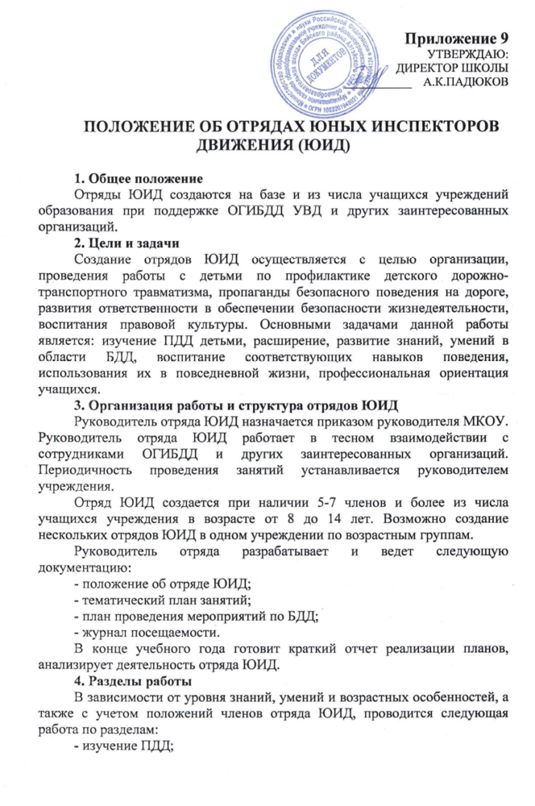

- вождение и техническое обслуживание велосипеда;
- оказание первой медицинской помощи;
- история ЮИД;
- основы страхования;
- агитбригада;
- оформительская работа.
Раздел «Изучение Правил дорожного движения» направлен на углубленное изучение Правил дорожного движения, дорожных знаков, разбор дорожных ситуаций. В данный раздел также входят практическая работа по предупреждению ДТП (проведение рейдов с детьми по выявлению нарушителей ПДД, проведение агитационно-профилактической работы).
Раздел «Вождение и техническое обслуживание велосипеда» включает в себя умение управлять велосипедом, преодолевать полосу препятствий, а также умение находить неисправности в велосипеде и устранять их.
Раздел «Оказание первой медицинской помощи» направлен на приобретение детьми навыков и умений оказания первой доврачебной помощи пострадавшим при ДТП.
Раздел «История ЮИД» расширяет кругозор, углубляет знания участников отряда ЮИД по безопасности дорожного движения, истории возникновения, развития ПДД, автотранспорта, его создателей, истории ЮИДовского движения.
Раздел «Агитбригада» включает в себя проведение массовой агитационно-пропагандистской, разъяснительной работы по БДД в детских образовательных учреждениях, развитие творческих, актерских способностей у детей, сценического мастерства.
Раздел «Оформительская работа» развивает художественные способности, навыки оформления плакатов, стенных газет, листовок, декораций к спектаклям по БДД, а также работу по изготовлению пособий, оформлению уголков БДД в образовательных учреждениях.
5. Проведение мероприятий
Реализация знаний, полученных детьми в отрядах ЮИД по перечисленным разделам работы, осуществляется в практической деятельности при проведении различных мероприятий, конкурсов, соревнований по БДД, в том числе ежегодных районных слетов ЮИД.

Приложение 10

КАБИНЕТ ПО ПРАВИЛАМ ДОРОЖНОГО ДВИЖЕНИЯ
В СРЕДНЕЙ ШКОЛЕ

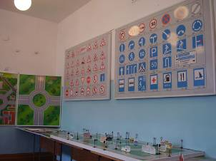
Для проведения занятий по Правилам дорожного движения в школе целесообразно иметь специальный кабинет по Правилам движения.
Создание учебного кабинета ПДД, оснащенного в полном соответствии с учебно-методическими требованиями, дело трудоемкое и дорогостоящее. Поэтому будет рационально эту работу осуществлять поэтапно, по мере возможностей. Значительную часть пособий и оборудования можно изготовить и осуществить оснащение ими кабинета силами учащихся, используя уроки рисования, черчения, труда, кружковые занятия, помощь родителей, сотрудников ГИБДД.
Для оборудования такого кабинета требуется обычная классная комната. В кабинете устанавливаются столы и стулья из расчета одновременной посадки 35 учащихся.
На лицевой стороне класса устанавливаются классная доска и экран для демонстрации диафильмов и кинофильмов. На доске укрепляются указка и коробка для мела, в которой, кроме обычного мела, обязательно должны быть цветные мелки для вычерчивания схем дорожного движения.
Выше классной доски в несколько рядов устанавливаются электрифицированные дорожные знаки, закрытые матовым стеклом. Включение знаков осуществляется со стола учителя, для чего на нем устанавливается пульт управления подсветкой дорожных знаков.
Для показа различных учебно-наглядных пособий на столе учителя устанавливается демонстрационное устройство.
По обе стороны классной доски укреплены вешалки с зажимами для таблиц и плакатов.
Ниже классной доски устанавливаются две плакатницы для хранения таблиц, агитационных и пропагандистских плакатов.
Макет-доска с металлическим основанием может быть размещена на стене рядом с классной доской, а если место не позволяет, то доска с металлическим основанием может подвешиваться непосредственно на доску (как подвешивается экран). Она может быть установлена также и на специальном столе, на котором следует предусмотреть возможность наклона доски для удобства обзора ее учащимися.
Комплект макет-доски включает:
- Планшет из листовой стали толщиной ~0,8 мм (на фанерном или рамном основании). На планшете должно быть изображение основных типов перекресток и дорог. В зависимости от размеров планшета это может быть одна общая схема с несколькими перекрестками или несколько сменных планшетов с изображением отдельных перекрестков.
- Макет (на магнитах) транспортных средств: автомобили разных типов и назначений, трамваи, троллейбусы, мотоциклов, велосипеды, пешеходы.
- Макеты (на магнитах) светофоров и регулировщиков.
- Дорожные знаки (желательно на магнитах).
С левой стороны кабинета в проемах между окнами устанавливаются два щита: «Рулевое управление» и «Тормоза» для изучения требований безопасности движения к механизмам управления автомобилем.
На задней стене класса устанавливается витрина для литературы по безопасности движения. В специальные желоба, параллельно укрепленные на правой стороне, устанавливаются таблицы «Автомобили», «Мотоциклы», «Городской электротранспорт», «Сельскохозяйственные самоходные машины», «Велосипеды и мопеды». Здесь же устанавливают электрифицированную схему (щип) автомобиля с указанием механизмов и приборов, влияющих на безопасность движения.
У задней стены кабинета устанавливается застекленный шкаф-стеллаж для хранения светофоров, кинопроекционной аппаратуры, столика для него и других наглядно-учебных пособий и оборудования. На окнах устанавливается затемнение.
Размещение оборудования и его внешний вид должны отвечать всем требованиям технической эстетики и создавать максимальные удобства для проведения занятий и внеклассной работы.

Библиотечка с литературой по безопасности движения
Очень большое значение имеет оформление и размер учебного пособия. Эти пособия используются как учителем, так и учащимися в качестве справочного или иллюстрированного материала на занятиях.
Так при изготовлении текстовых плакатов, диаграмм, графиков или таблиц наиболее благоприятны желто-зеленый, зелено-голубой и частично синий цвет. Хорошо воспринимается сочетание черных букв и желтого фона, красных букв и зеленого фона. Все чертежи, схемы и плакаты следует выполнить на листах одного стандартного размера цветными красками или фломастерами.
Размеры наглядных пособий выбирают в зависимости от особенностей и площади стен помещения.
Наряду с настенными пособиями можно изготовить альбомы в соответствующем художественном оформлении.
Рисунки, схемы, графики лучше делать на листах бумаги (ватмане) форматом 297 х 420 (Ф.12), 420 х 594 (Ф.22) или 694 х 841 (Ф.24).
Поле рисунка (схемы) нужно располагать так, чтобы по краям рисунка оставалось не менее 20 мм. Если рисунки (схемы) будут использоваться для изготовления альбома, поле с левой стороны должно быть не менее 40 мм. Границей поля рисунка (схемы) служит рамка в виде черной линии, толщиной 0,2 мм. Желательно, чтобы все листы альбома были из одного сорта бумаги.
Большое значение наглядности обучения придавал еще К.Д. Ушинский, который считал, что «облекая учение в формы, краски, звуки мы делаем его доступным ребенку».
Считается, что отсутствие наглядности в обучении снижает его эффективность до 10%. Близко к этому значению оказывается и качество наглядных пособий. Поэтому высокими должны быть требования не только к содержанию, но и к качеству учебных наглядных пособий.
Что касается учебных наглядных пособий по ПДД, то требования к ним должны быть высоки еще и потому, что они должны работать на укрепление доверия к ним, на их высокий авторитет.
При отсутствии в школе возможности иметь отдельный кабинет ПДД, следует организовать в кабинете ОБЖ или в других классных помещениях уголок ПДД. Таких уголков ПДД лучше иметь несколько, лучше – если каждый учебный класс (особенно в начальной школе) будет иметь в своем помещении свой уголок ПДД.
Что касается оснащения уголка оборудованием, учебными и методическими пособиями, то это должно быть оборудование и пособия из перечня, необходимого для кабинета. Их состав определяется возможностями школы, но должен обеспечивать для занятий необходимый минимум.
Поскольку школ, располагающих кабинетами ПДД, в районных пока еще мало, следует организовать посещение имеющихся кабинетов учащимися других школ.

ИНФОРМАЦИОННЫЙ УГОЛОК ДЛЯ ШКОЛЫ
ПО БЕЗОПАСНОСТИ ДОРОЖНОГО ДВИЖЕНИЯ

Информационные и пропагандистские материалы по безопасности дорожного движения должны быть во всех школах. Они оформляются в виде специальных стендов или щитов (один или несколько) и, как правило, располагаются на видном месте в вестибюле школы, желательно на выходе из детского образовательного учреждения.
Примерный перечень материалов, располагаемых на стендах, следующий:
- Выписка из приказа директора школы о назначении лица, ответственного за работу по профилактике детского дорожно-транспортного травматизма (с указанием должности, фамилии, имени, отчества).
- Информация (по согласованию с районным отделом ГИБДД) о закреплении за школой сотрудников ГИБДД и дружинников с указанием фамилий.
- Информация о ДТП, происшедших с участием учащихся школы и краткий разбор причин случившегося. (Можно приложить схему ДТП и указать пункты ПДД, нарушение требований которых привело к происшествию). Сообщение о работе, проведенной с учащимися школы и родителями в связи с происшедшим ДПТ.
- Информация о нарушителях ПДД – учащихся школы, с указанием фамилий, класса, характера нарушения, со ссылкой на ПДД, и о мерах, принятых к нарушителям.
- Информация о проводимых в школе мероприятиях, связанных с изучением ПДД: проведение игр, конкурсов, соревнований и т.п. с обязательными сообщениями о ходе подготовки к ним.
- Информация ГИБДД о состоянии ДДТТ в районе (ежемесячные данные).
- В качестве постоянной, но периодически сменяемой информации можно использовать некоторые учебные материалы по ПДД. Например, по темам: «Причины ДТП», «Бытовым привычкам не место на дороге» («Ловушки»), «Как избежать опасности на дороге» и т.п.
- Информация для родителей.

Школа обязана четко объяснять свои задачи, рассказывать о проблемах, информировать об актуальных задачах. Все это в полной мере относится и к проблемам ДДТТ.
Внимание родителей должно быть обращено не только на ту информацию, которая относится непосредственно к ним, но и на ту, с которой школа обращается к детям.
Для достижения наибольшей эффективности в обучении детей, родители должны быть ознакомлены с поурочным содержанием проводимых уроков по ПДД. Это необходимо для того, чтобы не было противоречий в изложении учебного материала учителя на уроке и поведением родителей в реальных дорожных ситуациях, что, к сожалению нередко случается.
- В качестве информационных материалов, как для родителей, так и для детей могут быть использованы газетные и журнальные вырезки актуального характера по тематике безопасности дорожного движения.
- Схема безопасного движения учащихся по территории микрорайона школы. Эта схема носит весьма ответственную информационную нагрузку. Как правило, подобные схемы в школах имеются, но к очень большому сожалению, они выполняются формально и никакой полезной работающей информации не несут. Подобные схемы необходимо согласовать с органами ГИБДД.
Сама по себе задача обеспечения безопасности движения учащихся из дома в школу, обратно и в других направлениях в границах микрорайона школы всегда была и остается актуальной и требует гораздо большего внимания, чем это имеет место в реальности.
Учитель не может, да и не должен заниматься ее решением, но обратить внимание руководства школы и тем самым привлечь его внимание к решению вопросов безопасности детей на пути в районе школы, он в состоянии и должен это делать. Администрация, в свою очередь, может обратиться в управление образования и в ГИБДД, в муниципальные и другие органы и потребовать принятия необходимых практических мер по обеспечению безопасности детей.
При выполнении схемы надо подобрать приемлемый масштаб и соблюсти его. Схема должна легко читаться, поэтому обозначать надо основные и понятные ориентиры (строения, дороги, зеленые насаждения и т.п.), надписи должны выполняться четко, разборчиво. Обязательно обозначаются все дороги со всеми элементами (проезжая часть, трамвайные пути, тротуар, разделительная полоса, пешеходные переходы, светофоры, дорожные знаки и разметка). Расположение светофоров, дорожных знаков и разметки должно соответствовать их действительным местам расположения. Хорошо видимой линией (при необходимости со стрелками, обозначающими направление движения) должны быть обозначены все основные пути движения учащихся к школе (и обратно) от близлежащих остановок маршрутного транспорта и основных мест проживания учащихся. Должны быть отмечены участки с интенсивным движением транспортных средств.
Следующий этап работы – оценка степени безопасности дорожного движения на участках дорог, прилегающих к школьной территории:
- Дорожный знак «Дети» (2 шт.): наличие, состояние, правильность установки (расстояние, высота, освещенность).
- Состояние проезжей части, тротуаров и их освещенность.
- Наличие остановок и стоянок транспортных средств, объездных путей, влияющих на пешеходное движение.
- Наличие постоянных и временных сооружений и предметов, захламленность на территории, прилегающей к школе, влекущие ухудшение обзора, вынужденное нарушение маршрутов детей.
- Наличие и состояние пешеходных переходов и их обозначений (знаки, разметка).
- Соблюдение скоростного режима водителями транспортными средствами, наличие искусственных неровностей.
- Организация дежурства сотрудников ГИБДД, дружинников, учителей, родителей, старших школьников и членов отрядов ЮИД (в пределах целесообразности).
Оценив степень безопасности дорожного движения, состояния школьной территории и всего микрорайона школы, необходимо специальными условными значками (например, красный флажок, а при необходимости с дополнительной надписью) обозначить опасные места на схеме.
Если территория школы не имеет своего ограждения, то ее границы (а лучше всю площадь) следует обозначить на схеме.
Все изменения, происходящие на территории микрорайона школы, должны оперативно отражаться на схеме, путем внесения соответствующих поправок, носящих особо серьезный характер (например, вынужденное изменение маршрута движения учащихся), учащиеся должны быть оповещены также специальной информацией, размещаемой рядом со схемой.
Если в микрорайоне школы когда-либо происходили ДТП (с участием или без участия учащихся школы), то места этих ДТП должны быть отмечены на схеме.
Весьма полезно, помимо схемы, вывешиваемой в вестибюле школы, иметь второй ее экземпляр в кабинете ПДД, где она может служить хорошим учебным пособием.
На конкретных примерах дорожной обстановки на дорогах и территории микрорайона школы можно вести занятия по различным темам учебной программы ПДД: перекрестки, пешеходные переходы, сигналы светофора и регулировщика, дорожные знаки и разметка и т.д., а также занятия о безопасном поведении на конкретных путях движения пешеходов в школу, домой и по другим направлениям.
Любые информационные и пропагандистские материалы, вывешиваемые на стендах и щитах, должны нести определенную нагрузку, должны быть работающими на выполнение конкретной задачи. Случайных материалов быть не должно! Прежде чем вывешивать какой-либо материал необходимо решить: зачем он нужен, чем он полезен, насколько он актуален.
Материалы должны обновляться. Даже полезный, но «завесившийся», устаревший материал не работает, а из полезного становиться бесполезным и даже вредным.

Транспортные площадки для занятий по Правилам дорожного движения.
ОБОРУДОВАНИЕ ТРАНСПОРТНЫХ ПЛОЩАДОК

Для школьников и младших школьников наиболее эффективной формой изучения Правил дорожного движения является игра-занятие, которая может проводиться как на открытом воздухе, так и в помещении. Для проведения практических занятий, игр, соревнований на лучшее знание и выполнение дорожных законов предназначаются транспортные площадки, которые должны быть оборудованы в каждой школе и детском образовательном учреждение.
Транспортная площадка (автоплощадка) представляет собой комплекс, состоящий из следующих элементов:
асфальтированной площадки с разметкой проезжей части;
средств регулирования (светофоров, дорожных знаков), которые могут быть изготовлены силами самих ребят на уроках труда;
транспорта (педальных машин, велосипедистов, самокатов);
учебно-материальных пособий и атрибутов игр и занятий (жезлов, формы юных инспекторов движения и т. д.);
стационарных или переносных витрин (щитов) с агитационно-пропагандистскими материалами (плакатами, памятками, листовками) для проведения занятий.
Такая автоплощадка может быть размещена на территории школы, детского сада, парка культуры, жилого микрорайона, оздоровительного лагеря. Границы проезжей части и тротуара наносятся на асфальт белой краской (ширина 0,07-0,1 м). Дорожные знаки и панно целесообразно изготовить из металла, на стойках с подставкой (высота знака, панно со стойкой – 1 – 1,2 м). При окраске знаков руководствоваться существующим ГОСТом.
Помощь в изготовлении знаков, панно, атрибутов для игр, в приобретении транспорта, формы юных инспекторов движения могут оказать органы образования, автотранспортные предприятия, городские, районные совет Всероссийского общества автомобилистов и другие источники.
Исходя из местных условий, можно подобрать для автоплощадок схемы различной сложности.
Примеры элементарных детских транспортных площадок приведены на схемах в приложении.
Игры и упражнения на площадке должны проводиться после предварительного ознакомления детей с Правилами дорожного движения на занятиях в детских садах и школах. Цель их – расширить первоначальные знания детей о порядке движения транспорта и пешеходов, научить их соблюдать правила поведения на улице.
Для большей пропускной способности площадки целесообразно предусмотреть участие в занятиях одновременно двух классов (групп, отрядов), один из которых выполняет роль пешеходов, другой водителей транспорта. Через определенное группы меняются ролями.
По прибытии на площадку учитель (воспитатель, член отряда ЮИД) знакомит детей со схемой площадки, организацией движения на ней (разметкой, дорожными знаками, указателями, светофорами), обращает внимание ребят на необходимость строгого соблюдения правил (не выезжать на полосу встречного движения, соблюдать дистанцию, интервал, обгон совершать только с левой стороны, выполнять требования дорожных знаков, сигналов светофора или регулировщика).
Для проведения игры-занятия выделяется 5-7 юных инспекторов движения, которые должны иметь жезлы, свистки, нарукавную повязку или форму ЮИД. Они следят за движением транспорта и пешеходов на автоплощадке;
Простейшая территория ОУ, учебно-тренировочная площадка в виде перекрестка можно оборудовать необходимо оборудовать во дворе ОУ, а в зимнее время в вестибюле каждой школы.

